
Alumno: Lucas Andres Paleo
Profesor: Víctor Omar Palazzesi
Licenciatura en Ciencias de Datos
Buenos Aires, Noviembre 2025
Prototipo de Business Intelligence aplicado a Uber.
Trabajo final de grado

Índice
Contenido
Introducción 3
Antecedentes 4
Descripción Del Área Problemática 5
Justificación 6
Objetivos 7
Objetivo general 7
Objetivos específicos 7
Marco Teórico 8
Dominio Del Problema 8
TICs 8
Competencia 10
Diseño metodológico 13
Metodología analítica 13
Metodología de desarrollo de software 14
Herramientas de software 14
Recolección de datos 14
Planificación del proyecto 15
Relevamiento 17
Relevamiento estructural 17
Relevamiento funcional 19
Estructura jerárquica 20
Funciones de las áreas 21
Relevamiento de documentación 21
Proceso de negocios 22
Diagnóstico y propuesta 23
Diagnóstico 23
Propuesta 23
Objetivos, límites y alcance del prototipo 25
Objetivo del prototipo 25
Límites 25
Alcance 25
Plan de validación y pruebas de usuario 27
Descripción del Proyecto – Componentes Complementarios 28
Product backlog 28
Historias de usuario 29
Sprint backlog 29
Estructura de datos 30
Prototipo de interfaces de pantalla 30
Diagrama de arquitectura 30
Bibliografía: 31

Introducción
El presente trabajo final de grado plantea el desarrollo de un prototipo de inteligencia de negocios para la empresa UBER. Este está orientado a transformar datos públicos de viajes en información estratégica. El proyecto contempla 3 etapas principales: la extracción, limpieza y carga de datos con Python, su almacenamiento confiable en una base de datos SQL y la visualización interactiva en Power BI a través de KPIs (indicadores clave de rendimiento).
El propósito de este prototipo es doble: por un lado, apoyar la toma de decisiones de manera efectiva mediante reportes consistentes; y por otro, impulsar una cultura data-driven dentro de la organización, destacando la importancia de la gestión estratégica basada en datos.
Según Globant (2023), la cultura data-driven es un proceso estratégico adoptado por organizaciones de diversos sectores, que consiste en utilizar el análisis de datos para orientar los procesos de toma de decisiones, diseñar estrategias eficaces y optimizar resultados. Entre sus beneficios se destacan: toma de decisiones inteligentes, ventaja competitiva, aumento de eficacia, gestión proactiva del riesgo, ahorro de costos y mejora de la productividad.

Antecedentes
En los últimos años, numerosas empresas han adoptado un enfoque data-driven, convirtiendo la gestión y el análisis de datos en un activo estratégico. Casos como Netflix y Amazon han demostrado que la explotación sistemática de grandes volúmenes de información permite optimizar procesos, personalizar la experiencia del usuario y sostener ventajas competitivas.
Según Bhagyashree (2025), Netflix se ha consolidado como un referente en la aplicación de analítica avanzada para la personalización de contenidos. La compañía recopila y analiza datos sobre el consumo de sus usuarios, incluyendo qué títulos visualizan, durante cuánto tiempo, qué búsquedas realizan y qué interacciones mantienen dentro de la plataforma. Este enfoque le permitió comprender en profundidad a su audiencia y orientar con mayor precisión sus estrategias de producción y distribución. Actualmente, se estima que más del 80 % del contenido visto en la plataforma proviene del motor de recomendaciones, el cual facilita que los usuarios encuentren series o películas de interés en cuestión de segundos. Un ejemplo emblemático de esta estrategia es la producción de la serie Stranger Things, cuyo desarrollo estuvo influenciado por insights obtenidos a partir del análisis de tendencias y preferencias de los suscriptores.
Por su parte, Amazon ha sido pionera en el uso de precios dinámicos, ajustando los valores de millones de productos en función de variables como la demanda, el comportamiento de la competencia, el nivel de inventario y el historial de compra de los usuarios. Se estima que la compañía puede realizar hasta 2,5 millones de cambios de precios por día, lo que le ha permitido aumentar sus ingresos en torno al 25 % anual gracias a esta estrategia basada en datos (Onramp Funds, 2024).
Estos antecedentes evidencian cómo la analítica avanzada impulsa ventajas competitivas. Sin embargo, en Uber persisten desafíos asociados a la limpieza y consolidación de datos, lo que justifica la necesidad de prototipos que validen soluciones de BI accesibles y eficiente

Descripción Del Área Problemática
En la actualidad, Uber enfrenta limitaciones en sus procesos de toma de decisiones, los cuales no siempre se apoyan en información analítica confiable, sino en criterios subjetivos por parte de los niveles directivos. Esta situación dificulta la detección temprana de patrones relevantes y retrasa la implementación de mejores estrategias y operativas que podrían potenciar el crecimiento de la compañía.
Además, Uber enfrenta desafíos asociados a la calidad y consolidación de los datos que se generan en su operación diaria. Si bien la compañía dispone de grandes volúmenes de información provenientes de los viajes realizados, gran parte de estos registros presenta inconsistencias, datos faltantes, duplicados o errores de formato. Esto dificulta la creación de reportes confiables y limita la capacidad de convertir datos en información estratégica para la toma de decisiones.
Las áreas internas más impactadas por esta problemática son:
- Operaciones Locales (son los que asignan recursos por zona y horario)
- Marketing y pricing ( diseñan estrategias de incentivos y promociones)
- Atención al cliente (monitorea indicadores de calidad del servicio).
En todos estos casos, la falta de datos limpios y estandarizados repercute en demoras en la generación de reportes, decisiones basadas en información parcial y baja eficiencia en la planificación. En síntesis, el problema radica en que Uber no cuenta con un proceso sistemático de limpieza y consolidación de datos que garantice reportes confiables, lo que limita su capacidad de tomar decisiones estratégicas y operativas basadas en evidencia.

Justificación
La propuesta de este proyecto se fundamenta en la necesidad de fortalecer los procesos de toma de decisiones de Uber mediante el desarrollo de un prototipo de inteligencia de negocios, orientado a transformar datos crudos en información confiable y accionable.
Desde una perspectiva técnica, este prototipo permitirá generar reportes consistentes, reducir los tiempos de análisis y estandarizar los procesos de limpieza y consolidación de datos. Estas mejoras impactan de manera directa en la confiabilidad de los indicadores clave de rendimiento (KPIs), brindando un soporte más sólido para las decisiones estratégicas y operativas.
Además de estos resultados técnicos, el proyecto busca demostrar el valor de una cultura organizacional orientada a los datos (data-driven). Contar con información estandarizada y accesible permitirá a Uber fortalecer la planificación, mejorar la eficiencia en áreas críticas como Operaciones, Marketing y Atención al Cliente, y consolidar una estrategia de crecimiento basada en evidencia. De este modo, la iniciativa no solo entrega beneficios inmediatos en la generación de reportes, sino que también contribuye a impulsar un cambio cultural hacia la gestión estratégica de datos.
En términos de viabilidad, la solución propuesta se apoya en un stack tecnológico accesible:
- Python para la limpieza y preparación de datos
- MySQL para el modelado y almacenamiento estructurado de la información
- Power BI como plataforma de visualización ejecutiva.
El uso de un dataset público de viajes de Uber garantiza la factibilidad en el entorno académico y permite validar la propuesta en condiciones controladas. En consecuencia, este proyecto no solo valida la factibilidad técnica de un pipeline de datos reproducible, sino que también constituye un aporte académico al demostrar cómo herramientas accesibles pueden implementarse en un caso de relevancia global como Uber.

Objetivos

Objetivo general
Desarrollar un prototipo de Business Intelligence que integre, limpie y consolide datos públicos de viajes de Uber en una base de datos SQL (MySQL), y que los visualice de forma interactiva en Power BI mediante un dashboard con indicadores clave, a fin de respaldar la toma de decisiones y fomentar la adopción de una cultura data-driven dentro de la organización.

Objetivos específicos
- Diseñar y ejecutar un pipeline de limpieza en Python que trate valores nulos, duplicados, outliers y formatos, generado un dataset consistente y estandarizado.
- Modelar y almacenar los datos procesados en una base de datos SQL, estructurando un esquema relacional que facilite la consulta eficiente y garantice la integridad de los datos.
- Construir un dashboard interactivo en Power BI que integre KPIs y visualizaciones dinámicas, orientado a respaldar la toma de decisiones estratégicas y operativas de la compañía.
- Validar la calidad y consistencia de los datos a lo largo del pipeline, aplicando métricas de control que aseguren la confiabilidad de los resultados obtenidos
- Documentar el proceso de desarrollo (ETL, modelado y visualización), generando un registro reproducible que pueda servir como base para la implementación de soluciones mas avanzadas en el futuro.

Marco Teórico

Dominio Del Problema
En el contexto actual, el cual esta caracterizado por la generación masiva de datos las organizaciones (como Uber en este caso) necesitan transformar información cruda en insumos estratégicos para la toma de decisiones (Información). Podemos definir al Business Intelligence (BI) como el conjunto de procesos, metodologías y herramientas que permiten recopilar, depurar, transformar y visualizar datos con el fin de convertirlos en conocimiento útil para la gestión organizacional.
Un desafío transversal en proyectos de BI es la calidad de datos. Problemas como valores faltantes, duplicados, inconsistencias de formato (por ejemplo, fechas/horas), codificaciones heterogéneas (motivos de cancelación, métodos de pago) u outliers (tarifa/distancia/tiempo) erosionan la confiabilidad de los reportes y elevan el riesgo en la planificación. Para mitigarlos, se implementan procesos de ETL (extracción, transformación y carga) con validaciones sistemáticas y reglas explícitas de estandarización.
En este proyecto se utilizará un dataset público de viajes de Uber (Kaggle) que contiene, entre otros, los siguientes campos: fecha y hora de la reserva, estado de la reserva, identificadores de cliente y viaje, tipo de vehículo, ubicaciones de recogida y destino, métricas temporales (por ejemplo, Avg VTAT y Avg CTAT), marcadores de cancelaciones e incompletos, razones categóricas, valor de la reserva, distancia y calificaciones (conductor/cliente). El diagnóstico preliminar evidencia alta heterogeneidad y presencia de nulos en variables temporales, de valor y categóricas; por ello, el foco del prototipo estará en limpieza, estandarización y trazabilidad de dichas transformaciones para habilitar indicadores confiables (KPIs) y visualizaciones consistentes.

TICs
Para el desarrollo del prototipo se seleccionaron tecnologías accesibles, robustas y ampliamente utilizadas en el mercado.
Python: Se utilizara principalmente como punto de partida, para la limpieza, transformación y análisis preliminar de los datos. Gracias a las librerías como pandas, numpy, Matplotlib o Seaborn, Python permite detectar y tratar valores nulos, duplicados, outliers y valores inconsistentes, así como realizar análisis exploratorio de datos (EDA). Gracias a su sintaxis simple y la amplia comunidad de desarrolladores lo convierten en el lenguaje preferido para proyectos relacionados con datos.
MySQL: Lo voy a utilizar como sistema de gestión de bases de datos (SGBD) para almacenar los datos procesados previamente. La elección de este motor es debido a su simplicidad, portabilidad y gratuidad, así como la disponibilidad de entornos gráficos como MySQL Workbench, el cual facilita la modelización y consulta de esquemas relacionales. Si bien SQL Server ofrece ventajas de integración con Power BI (herramienta que voy a utilizar para los dashboards) mediante Direct Query, y Postgre-SQL proporciona mayor potencia para consultas analíticas complejas, MySQL resulta más conveniente en este contexto por su facilidad de uso y amplia adopción.
Power BI: Sera la herramienta seleccionada para la visualización interactiva de los datos. Desarrollada por Microsoft, Power BI se convirtió en uno de los softwares de BI más utilizados nivel global, debido a su interfaz intuitiva, su integración con múltiples fuentes de datos y su capacidad para crear dashboards interactivos de forma rápida. Entre sus ventajas frente a otras alternativas como Tableau o Qlik Sense se destacan su menor curva de aprendizaje, su costo accesible y su ecosistema integrado con Microsoft 365, lo que lo hace atractivo para todo tipo de empresas así como para proyectos académicos.
Google Colab: Se utilizara como entorno de desarrollo para le ejecución de los scripts en Python. ES una herramienta que permite trabajar en la nube sin necesidad de instalaciones locales, lo cual facilita la colaboración y ofrece compatibilidad nativa con librerías de ciencia y análisis de datos.
En síntesis, la elección de Python + Colab + MySQL + Power BI ofrece unas buenas condiciones de uso, rápida validación y la suficiente potencia para un prototipo académico enfocado en calidad y visualización de datos, además de que no impide una futura migración a motores o servicios mas robustos para que sea aplicado en volúmenes de datos mucho más grandes.

Competencia
Existen diversas alternativas tecnológicas para abordar proyectos de análisis y/o ciencia de datos. La elección de estas depende de factores como los recursos disponibles, los objetivos y el conocimiento del usuario o de la organización.
Comparativa en los tres ejes centrales del proyecto:
Lenguajes de programación: En el ámbito de la ciencia de datos, Python y R son los lenguajes más utilizados. Python destaca por su sintaxis sencilla, la gran variedad de librerías disponibles (pandas, numpy, matplotlib, seaborn, scikit-learn) y su facilidad de integración con bases de datos y entornos de producción. Estas características lo convierten en el lenguaje más popular para tareas de análisis, machine learning y desarrollo de pipelines de datos.
Por su parte, R ha sido históricamente muy valorado en la comunidad académica y científica por su potencia en estadística avanzada, análisis exploratorio y visualización. Sin embargo, presenta una curva de aprendizaje más pronunciada y menor versatilidad fuera de entornos puramente analíticos (Data Science Central, 2023).
Tabla 1. Comparación entre Python y R
Característica | Python | R
Curva de aprendizaje | Baja, sintaxis intuitiva | Alta, orientado a usuarios con formación estadística
Librerías | Amplia variedad (análisis, ML, visualización, APIs) | Muy potente en paquetes estadísticos y gráficos
Integración | Óptima con bases de datos y entornos productivos | Limitada fuera de análisis estadístico
Comunidad | Amplia y diversa (académica y corporativa) | Principalmente académica y de investigación

Fuente: Data Science Central (2023).

Bases de datos relacionales: Para el almacenamiento y modelado de la información existen múltiples sistemas de gestión de bases de datos relacionales (SGBD). En este proyecto se utiliza MySQL, por su facilidad de administración, su gratuidad y su amplia adopción en entornos de mediana escala.
Sin embargo, otras alternativas presentan ventajas específicas: PostgreSQL se caracteriza por su robustez en transacciones complejas y soporte avanzado para datos geoespaciales, mientras que SQL Server ofrece alto rendimiento en entornos corporativos y una integración nativa con Power BI, lo que lo convierte en una opción muy atractiva en organizaciones que ya trabajan con el ecosistema de Microsoft (DatData, 2023).
Tabla 2. Comparación entre los tres motores de bases de datos
Característica | SQL Server | MySQL | PostgreSQL
Licencia | Propietario (Microsoft) | Código abierto (Oracle) | Código abierto
Rendimiento | Alto, optimizado para entornos empresariales | Rápido en lecturas | Óptimo para transacciones complejas
Escalabilidad | Alta, con versiones en la nube | Media, ideal para proyectos medianos | Alta, excelente para Big Data
Facilidad de uso | Integrado con herramientas Microsoft | Fácil de aprender y administrar | Mayor curva de aprendizaje
Soporte | Soporte pago por Microsoft | Comunidad y versiones comerciales | Comunidad sólida y empresas especializada
Fuente: DatData (2023).
Herramientas de BI: La visualización de datos constituye la etapa final de un pipeline analítico. Entre las herramientas más reconocidas se encuentran Power BI, Tableau y Qlik Sense.
Power BI se ha convertido en líder del mercado gracias a su relación costo-beneficio, facilidad de uso e integración con múltiples fuentes de datos. Además, cuenta con una cuota de mercado superior al 35 % en plataformas de BI (Gartner, 2023), lo que la posiciona como la opción preferida en empresas de distintos tamaños.
Tableau, en cambio, se distingue por su potencia en visualizaciones complejas y su gran flexibilidad, aunque requiere mayor inversión y presenta una curva de aprendizaje más elevada. Qlik Sense sobresale por su motor de análisis asociativo, que permite explorar datos desde múltiples perspectivas, pero su adopción global es menor en comparación con Power BI (Geeksforgeeks 2025)
Tabla 3. Comparación entre Power BI, Tableau y Qlik Sense
Característica | Power BI | Tableau | Qlik Sense
Usabilidad | Alta, interfaz intuitiva | Requiere mayor curva de aprendizaje | Intermedia
Costo | Accesible (modelo freemium + licencias) | Elevado | Variable
Integración | Óptima con Microsoft 365 y SQL Server | Variada, incluye múltiples conectores | Buena, con motor asociativo propio
Visualizaciones | Completa, orientada a negocio | Muy avanzadas, gran flexibilidad | Potente en análisis exploratorio
Cuota de mercado | Mayor adopción global (>35 %) | Amplia, pero menor a Power BI | Más acotada

Fuente: Geeksforgeeks (2025)

Diseño metodológico

El diseño metodológico constituye el marco operativo que permitirá llevar a cabo el desarrollo del prototipo de BI para Uber. En este caso, se busca transformar un dataset publico de viajes en información confiable y accionable, siguiendo un proceso estructurado que combina marcos metodológicos de análisis de datos, metodologías de desarrollo de software, herramientas tecnológicas específicas, técnicas de recolección de datos y una planificación temporal detallada.

Metodología analítica
Para organizar el desarrollo analítico se adoptara la metodología CRISP-DM (Cross Industry Standard Process for Data Mining), la cual es ampliamente reconocida en proyectos de minería de datos y Business Inteligence. Este incluye seis fases iterativas:
- Comprensión del negocio: identificación de la necesidad de Uber de contar con datos confiables para apoyar decisiones en operaciones, marketing y atención al cliente.
- Comprensión de los datos: análisis exploratorio del dataset de viajes de Uber, identificación de variables clave (cancelaciones, ingresos, tiempos de viaje, calificaciones) y detección de inconsistencias.
- Preparación de datos: desarrollo de un pipeline en Python para limpieza y estandarización
- Modelado: diseño del esquema relacional en MySQL que permitirá consultas consistentes
- Evaluación: validación de la calidad de los datos y verificación de la coherencia de KPIs
- Implementación: construcción del dashboard interactivo en Power BI con KPIs y visualizaciones interactivas.
El carácter iterativo de CRISP-DM permitirá ajustar los pasos conforme se identifiquen hallazgos durante el análisis, garantizando alineación entre los objetivos del negocio y los resultados técnicos.

Metodología de desarrollo de software
Para la gestión del desarrollo se opta por la metodología ágil SCRUM, debido a que permite dividir el proyecto en entregables incrementales y ajustar prioridades conforme se avanza en el análisis
Se establecen cuatro sprints principales:
- Sprint 1: comprensión y limpieza inicial de datos en Python
- Sprint 2: Modelado relacional y carga en MySQL
- Sprint 3: Construcción del dashboard interactivo en Power BI
- Sprint 4: Validación, documentación y ajustes finales.
Cada sprint producirá un resultado funcional que permitirá evaluar avances y realizar mejoras tempranas.

Herramientas de software
La implementación del prototipo se apoyara en un conjunto de herramientas seleccionadas por su pertinencia técnica, adopción en la industria y accesibilidad:
- Python: limpieza, transformación y análisis exploratorio del dataset mediante librerías como pandas, NumPy, Matplotlib y Seaborn
- Google Colab: entorno de ejecución en la nube que evita instalaciones locales, facilita la colaboración y garantiza portabilidad.
- MySQL + MySQL Workbench: gestión de bases de datos relacionales, modelado de esquemas y almacenamiento de la información procesada.
- Power BI: Construcción del dashboard final, con KPIs dinámicos que integran información de cancelaciones, tiempos, ingresos y calificaciones.
Cada herramienta cumple un rol especifico dentro del pipeline, permitiendo un flujo integrado

Recolección de datos
La fuente principal del proyecto es un dataset publico de viajes de Uber obtenido de Kaggle. Este conjunto tiene 150.000 registros con variables como: fecha y hora, estado de la reserva, tipo de vehículo, ubicación de recogida y destino, tiempos de espera y de viaje, distancia, valor del viaje, motivos de cancelación y calificaciones de clientes y conductores.
La técnica de recolección empleada será la revisión documental, mediante la descarga y análisis de dataset públicos de libre acceso. Adicionalmente se aplicara un análisis exploratorio de datos (EDA) como técnica de observación directa sobre el dataset, lo que permitirá identificar patrones iniciales, inconsistencias y variables criticas para la toma de decisiones.

Planificación del proyecto
La planificación temporal del proyecto se organiza en fases con hitos claramente definidos:
- Inicio y planificación (Semana 1)
  - Revisión del dataset, definición de variables críticas, instalación y configuración de entornos.
- Limpieza y preparación de datos (Semanas 2–4)
  - Desarrollo del pipeline en Python, tratamiento de nulos, duplicados y outliers.
  - Generación de un dataset estandarizado y consistente.
- Modelado y carga en MySQL (Semanas 5–6)
  - Creación de un esquema relacional.
  - Migración de datos procesados a MySQL.
- Construcción del dashboard en Power BI (Semanas 7–9)
  - Diseño de KPIs e integración de visualizaciones dinámicas.
  - Desarrollo de reportes interactivos para Operaciones, Marketing y Atención al Cliente.
- Validación y documentación final (Semanas 10–11)
  - Evaluación de calidad de datos.
  - Redacción del informe metodológico y anexos (código, modelo, capturas del dashboard).
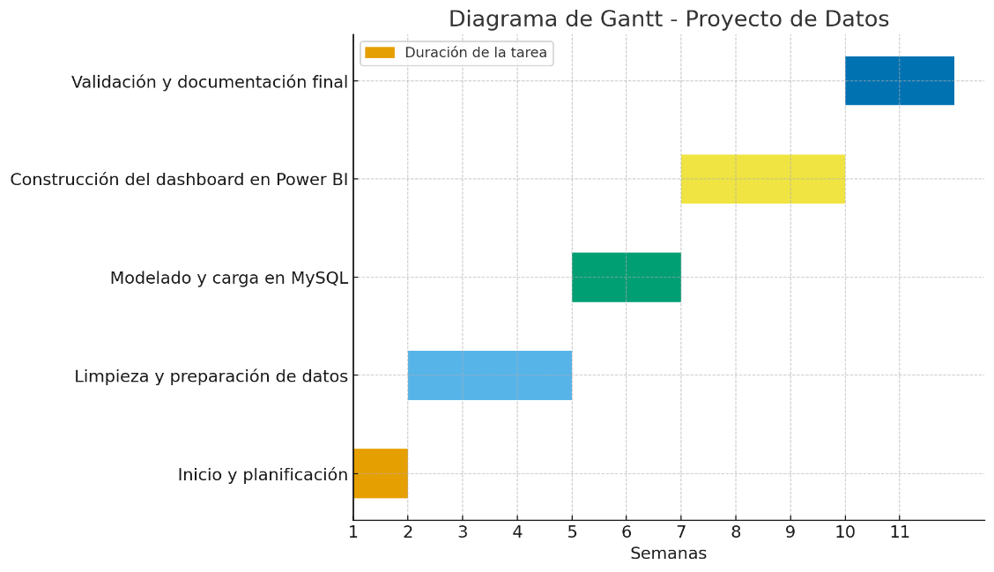

Relevamiento

Relevamiento estructural
El entorno estructural sobre el que se modela este proyecto refleja de manera simplificada la infraestructura de datos que utiliza Uber para la gestión de información de sus operaciones. En el contexto académico de este trabajo, se optó por reproducir un esquema realista y funcional que permita representar la arquitectura tecnológica de una empresa basada en datos. Esta estructura servirá de base para la implementación del prototipo de Business Intelligence (BI), garantizando la coherencia entre los procesos de captura, procesamiento, almacenamiento y visualización de la información.
El sistema se fundamenta en un flujo de datos que conecta la extracción y transformación de registros con su almacenamiento estructurado y posterior visualización analítica. Para ello, se seleccionaron tecnologías accesibles y ampliamente adoptadas que aseguran replicabilidad, portabilidad y eficiencia en entornos de validación académica.
Infraestructura modelada:
Componente | Descripción | Implicancia para el proyecto
Fuentes de datos | Dataset público de viajes de Uber (Kaggle), con variables de fecha, hora, ubicación, tipo de vehículo, tarifas, estado de viaje, distancia, duración y calificaciones. | Permite replicar el contexto real de operaciones y aplicar técnicas de limpieza y modelado.
Procesamiento | Scripts en Python (librerías: pandas, numpy, matplotlib, seaborn) ejecutados en Google Colab. | Automatiza la depuración y garantiza trazabilidad del proceso ETL.
Almacenamiento | Base de datos MySQL, diseñada con esquema relacional normalizado. | Asegura integridad referencial y eficiencia en consultas analíticas.
Visualización | Power BI, para construir dashboards dinámicos e interactivos. | Permite consolidar los KPIs y habilita la toma de decisiones basada en evidencia.
Entorno de ejecución | Integración en nube (Colab + Power BI Service). | Facilita colaboración, escalabilidad y disponibilidad remota.
Plan de calidad y gobierno de datos
El plan de calidad de datos constituye un componente crítico dentro del proceso de desarrollo del prototipo. Se implementarán reglas automáticas de control de integridad, consistencia y exactitud, priorizando tres ejes:
- Consistencia: estandarización de formatos de fecha, hora y categorías, unificación de nomenclaturas y normalización de variables numéricas.
- Integridad: aplicación de claves primarias y foráneas en el modelo relacional para evitar duplicidad de registros y preservar relaciones lógicas.
- Trazabilidad: registro documental de cada transformación aplicada en el proceso ETL, garantizando reproducibilidad y control histórico de los datos.
Para asegurar la calidad mínima exigida, se definirá como umbral de aceptación un 95 % de registros válidos antes de la carga en la base de datos. Asimismo, se aplicará un esquema de data governance basado en políticas de acceso controlado, documentación técnica del flujo y respaldo periódico de la base.
Las métricas de calidad (completitud, unicidad y consistencia) serán controladas semanalmente por el Analista de Datos y auditadas mensualmente por el Líder de Datos, asegurando trazabilidad y mejora continua del pipeline.

Relevamiento funcional
El relevamiento funcional analiza las áreas internas de Uber impactadas por la implementación del sistema BI y describe los procesos actuales vinculados con la generación y el uso de información. En esta modelización se consideran tres áreas clave: Operaciones Locales, Marketing y Pricing, y Atención al Cliente.
Área | Funciones actuales | Limitaciones | Oportunidades con BI
Operaciones locales | Asignación de recursos, gestión de zonas, control de disponibilidad. | Reportes manuales, sin integración histórica. | Automatización de reportes, predicción de picos de demanda.
Marketing y pricing | Diseño de promociones y definición de precios dinámicos. | Falta de métricas integradas de efectividad. | Dashboards comparativos de ingresos, descuentos y elasticidad.
Atención al cliente | Seguimiento de reclamos y encuestas de satisfacción. | Escasa sistematización de resultados. | Consolidación de indicadores de satisfacción y reclamos por zona.
Este relevamiento permitió identificar los puntos críticos donde la falta de información integrada impacta negativamente en la eficiencia y calidad de las decisiones. El prototipo buscará cubrir estas brechas mediante la consolidación de métricas homogéneas y visuales centralizadas.

Estructura jerárquica
La estructura jerárquica adaptada para este proyecto refleja la interacción entre las áreas funcionales de Uber y el equipo analítico responsable de gestionar la información estratégica.
En este modelo, se incorpora un Líder de Datos (Data Lead) que centraliza la estrategia de análisis y un Analista de Datos que actúa como punto de conexión técnica entre las distintas áreas de la organización y la plataforma de Business Intelligence.

Dirección General
├── Líder de Datos / Data Lead
│ └── Analista de Datos (Rol del autor del proyecto)
│ ├── Colabora con Gerencia de Operaciones Locales
│ │ └── Aporta indicadores sobre tiempos, cancelaciones y eficiencia logística.
│ ├── Colabora con Gerencia de Marketing y Pricing
│ │ └── Analiza métricas de promociones, ingresos y retención de usuarios.
│ └── Colabora con Gerencia de Atención al Cliente
│ └── Integra KPIs de satisfacción, reclamos y tiempos de respuesta.
Este modelo concentra la gestión de datos en un único rol analítico, responsable de diseñar, mantener y validar el flujo ETL, la base relacional y los dashboards de Power BI. De esta forma, se evita la duplicidad de esfuerzos entre áreas y se garantiza la consistencia de los indicadores corporativos.
El Líder de Datos supervisa la calidad de la información y define las prioridades analíticas junto con la Dirección General, mientras que el Analista de Datos —rol desempeñado por el autor del proyecto— ejecuta la integración técnica y genera reportes estratégicos que sirven como insumo para las gerencias operativas, comerciales y de servicio.
Este enfoque transversal y centralizado refuerza la gobernanza del dato, optimiza la comunicación entre áreas y consolida el valor del sistema BI como herramienta de gestión organizacional.

Funciones de las áreas
Cada área de la organización cumple un rol específico dentro del proceso analítico:
- Operaciones: controla la eficiencia de viajes, tiempos de espera y asignación de vehículos.
- Marketing y Pricing: analiza estrategias de retención, variaciones tarifarias y resultados de promociones.
- Atención al Cliente: gestiona reclamos, calificaciones y métricas de satisfacción.
El prototipo integrará indicadores que permitirán a cada área medir su desempeño con una visión común y orientada a resultados.

Relevamiento de documentación
Documento | Tipo | Descripción | Flujo actual | Propuesta
Reporte de viajes diarios | Entrada | Registros de viajes por zona y hora. | Generado automáticamente por el sistema. | Incorporación directa al ETL para limpieza y análisis.
Registro de cancelaciones | Entrada | Motivos y tiempos de cancelación. | Consolidado manualmente. | Normalización y carga automática al modelo SQL.
Informe mensual de desempeño | Salida | Indicadores de productividad y eficiencia. | Elaborado en hojas de cálculo. | Sustituido por dashboards automáticos.
Encuesta de satisfacción | Entrada/salida | Calificaciones de conductores y usuarios. | Cargada por el área de soporte. | Integración con KPIs de calidad del servicio.

Proceso de negocios
El proceso de negocio propuesto sigue una lógica basada en el modelo ETL (Extracción, Transformación y Carga) y la metodología CRISP-DM.
Flujo principal del proceso:
- Captura de datos de viajes desde el dataset.
- Limpieza y estandarización en Python.
- Modelado relacional y carga en MySQL.
- Integración con Power BI mediante conexión directa.
- Cálculo de KPIs y generación de dashboards.
- Validación de resultados y retroalimentación con los usuarios.
Este proceso impactará directamente en los procedimientos internos de generación de reportes, eliminando redundancias y mejorando la disponibilidad de información en tiempo real.

Diagnóstico y propuesta

Diagnóstico
Del análisis previo se desprenden las siguientes problemáticas:
Problema | Causa raíz | Consecuencia
Falta de integración entre fuentes de datos. | Datos dispersos en distintos formatos y sin control de calidad. | Baja confiabilidad de los reportes.
Procesos manuales de consolidación. | Dependencia de planillas y reportes individuales. | Retrasos y errores frecuentes.
Ausencia de trazabilidad de indicadores. | KPIs sin definición estandarizada. | Dificultad para medir evolución y comparar resultados.
Limitado uso de herramientas analíticas. | Falta de cultura data-driven. | Decisiones basadas en intuición más que en evidencia.

Propuesta
El prototipo propuesto busca transformar los procesos actuales mediante la implementación de un sistema integrado de Business Intelligence con tres componentes principales:
- Capa de integración: desarrollo de un pipeline ETL en Python que automatice la limpieza y validación de datos.
- Capa de almacenamiento: implementación de una base MySQL con estructura relacional optimizada.
- Capa de visualización: construcción de un dashboard interactivo en Power BI con KPIs operativos y de calidad.

KPIs definidos y línea base (baseline):
KPI | Descripción | Baseline actual | Meta esperada
Porcentaje de viajes completados | Viajes finalizados / total de reservas. | 78 % | 90 %
Tiempo promedio de viaje | Duración media por trayecto. | 22 min | ≤ 20 min
Tasa de cancelación | Cancelaciones / reservas totales. | 12 % | < 8 %
Nivel de satisfacción | Promedio de calificaciones (1–5). | 3,8 | ≥ 4,3
El benchmark comparativo será el sistema manual de reportes utilizado actualmente. La mejora esperada se reflejará en reducción de tiempo de generación de informes (de 2 horas a 10 minutos) y en la disponibilidad inmediata de indicadores unificados.

Objetivos, límites y alcance del prototipo

Objetivo del prototipo
Desarrollar un prototipo funcional de Business Intelligence que integre, procese y visualice datos públicos de viajes de Uber en una base relacional MySQL, con dashboards en Power BI que consoliden indicadores clave de desempeño (KPIs) para respaldar decisiones operativas, comerciales y de servicio, fomentando una cultura organizacional orientada al análisis de datos.

Límites
El prototipo abarca el flujo desde la recolección y depuración de datos hasta la visualización de resultados en Power BI.
Se excluyen las integraciones con sistemas corporativos reales (ERP, CRM) y los modelos predictivos avanzados.
La frontera operativa se define como:
Desde la extracción y limpieza del dataset hasta la presentación de KPIs validados en dashboards interactivos.

Alcance
El alcance funcional incluye:
- Desarrollo del proceso ETL completo en Python.
- Modelado y normalización de datos en MySQL.
- Conexión Power BI–MySQL y construcción de dashboards dinámicos.
- Cálculo y análisis de KPIs operativos y de satisfacción.
- Documentación de código, base y reportes.
- Validación mediante pruebas de usuario.
Criterios de aceptación del prototipo:
- Validación de datos ≥ 95 % sin nulos ni duplicados.
- Dashboard en Power BI actualizado dinámicamente desde MySQL.
- KPIs calculados correctamente y coherentes con el dataset.
- Tiempo de actualización inferior a 10 segundos por visualización.
- Evaluación positiva (≥ 85 % de satisfacción en pruebas de usuario).

Plan de validación y pruebas de usuario
Las pruebas se realizarán en tres etapas:
Etapa | Actividad | Responsable | Criterio de éxito
Validación técnica | Comprobación de integridad de datos y relaciones SQL. | Analista de datos. | 0 errores de integridad.
Validación funcional | Verificación de cálculo de KPIs y actualización dinámica. | Usuario de negocio. | Resultados coherentes con dataset.
Validación de usabilidad | Pruebas con usuarios internos sobre navegación e interpretación visual. | Gerentes de área. | ≥ 85 % satisfacción en encuesta.

Descripción del Proyecto – Componentes Complementarios

Product backlog
El product backlog constituye una lista priorizada de funcionalidades que deben desarrollarse para completar el prototipo de Business Intelligence aplicado a Uber. Cada elemento representa una necesidad identificada a partir de los objetivos del proyecto y de los requerimientos funcionales de las áreas internas (Operaciones, Marketing y Atención al Cliente).
ID | Historia | Prioridad | Criterio de aceptación
PB1 | Como analista de datos, quiero limpiar y estandarizar el dataset de viajes para obtener información confiable. | Alta | Dataset sin nulos ni duplicados, con formatos normalizados.
PB2 | Como líder de datos, quiero disponer de un modelo relacional en MySQL que garantice la integridad de los registros. | Alta | Tablas con claves primarias y foráneas correctamente definidas.
PB3 | Como gerente de operaciones, quiero visualizar KPIs sobre viajes completados y cancelaciones. | Media | Dashboard con tasa de cancelación, viajes completados y duración promedio.
PB4 | Como gerente de marketing, quiero consultar métricas sobre promociones y comportamiento de usuarios. | Media | Visualización de ingresos, descuentos y retención en Power BI.
PB5 | Como gerente de atención al cliente, quiero acceder a indicadores de satisfacción y reclamos. | Media | Gráfico de satisfacción promedio ≥ 4,3 y evolución mensual.
PB6 | Como dirección general, quiero consolidar los reportes en un único dashboard interactivo. | Alta | Dashboard unificado con KPIs validados y actualización automática.

Este backlog se ordena según el valor que cada funcionalidad aporta a la toma de decisiones y la viabilidad técnica de su implementación dentro del alcance del prototipo.

Historias de usuario
HU1: Como analista de datos, quiero desarrollar un proceso de limpieza automatizado en Python para obtener un dataset sin inconsistencias y facilitar el análisis posterior.
HU2: Como gerente de operaciones, quiero visualizar la tasa de cancelación de viajes por zona y horario para optimizar la asignación de recursos.
HU3: Como líder de datos, quiero disponer de una base de datos estructurada en MySQL que permita consultas rápidas y seguras sobre los viajes registrados.
HU4: Como gerente de marketing, quiero analizar la efectividad de las promociones aplicadas a fin de mejorar las estrategias de precios e incentivos.
HU5: Como gerente de atención al cliente, quiero monitorear las calificaciones y reclamos de usuarios para detectar patrones de insatisfacción y mejorar el servicio.

Sprint backlog
Sprint | Duración | Objetivo principal | Tareas clave | Entregable
Sprint 1 | Semanas 1–2 | Limpieza y comprensión del dataset | Revisión de datos, detección de nulos y duplicados, normalización de fechas y categorías. | Dataset limpio y documentado.
Sprint 2 | Semanas 3–4 | Modelado y carga en MySQL | Creación de tablas, definición de relaciones, carga del dataset procesado. | Base de datos relacional operativa.
Sprint 3 | Semanas 5–7 | Construcción del dashboard | Diseño de KPIs, conexión Power BI–MySQL, desarrollo de visualizaciones. | Dashboard interactivo inicial.
Sprint 4 | Semanas 8–9 | Validación y documentación | Revisión de métricas, pruebas de usuario, ajustes visuales y documentación técnica. | Prototipo funcional validado y reportado.

Cada sprint finaliza con una revisión de avance y una retrospectiva, donde se evalúan las mejoras y ajustes para el siguiente ciclo, siguiendo la filosofía ágil de Scrum.

Estructura de datos
El modelo de datos implementado en MySQL se estructura bajo un esquema relacional normalizado que garantiza la integridad y consistencia de la información. Las tablas principales incluyen: viajes, clientes, conductores, vehículos y zonas. Cada una contiene claves primarias y foráneas que establecen las relaciones.

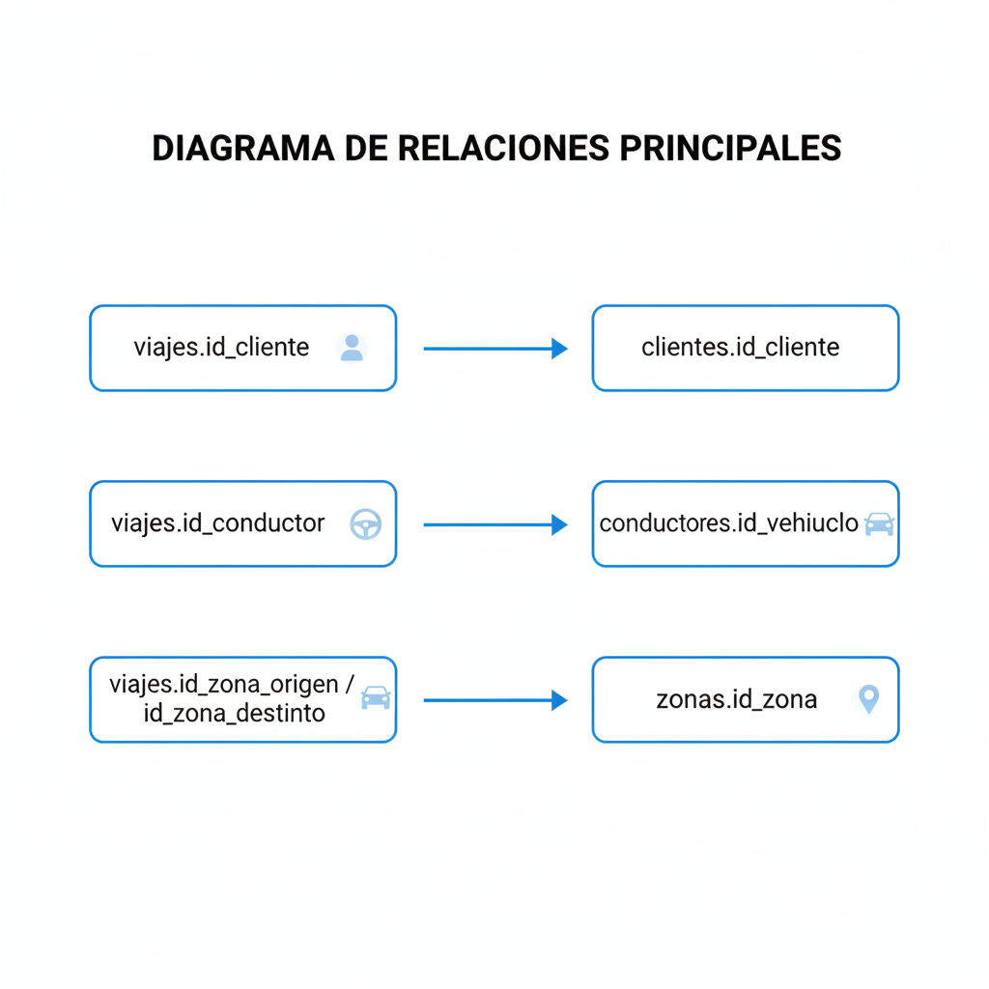 El modelo asegura integridad referencial mediante claves primarias y foráneas, permitiendo realizar consultas analíticas consistentes.

Prototipo de interfaces de pantalla
El prototipo visual fue desarrollado en Power BI, integrando la base de datos MySQL mediante conexión directa (Direct Query). Se diseñaron tres vistas principales: general, operativa y de servicio, cada una con KPIs e indicadores específicos.
Principales KPIs: viajes completados, tasa de cancelación, tiempo promedio de viaje, ingreso promedio por viaje y nivel de satisfacción.

Diagrama de arquitectura
El diagrama de arquitectura representa el flujo general del sistema:
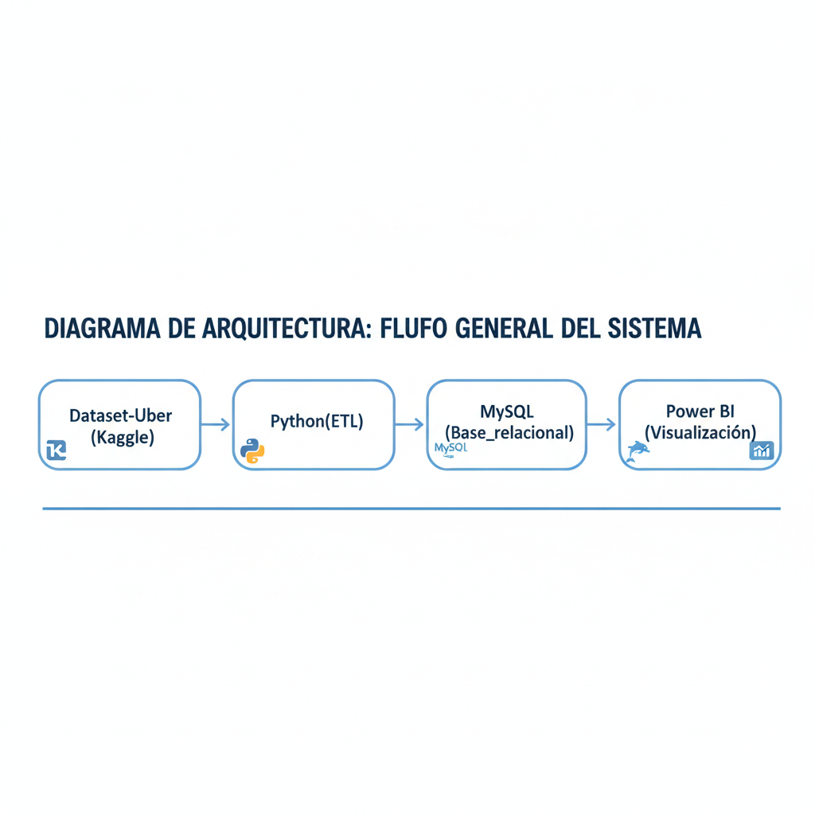
Cada componente cumple un rol específico dentro del flujo de datos, garantizando trazabilidad, integridad y escalabilidad.

Seguridad

Acceso a la aplicación
El sistema analítico implementa un modelo de seguridad basado en autenticación y control de acceso por roles, garantizando que únicamente los usuarios autorizados puedan interactuar con los datasets, modelos y dashboards.
Se emplea un esquema de autenticación multifactor (MFA) que combina:
- Algo que el usuario conoce: contraseña con políticas de complejidad mínima.
- Algo que el usuario posee: código temporal enviado por aplicación móvil o token físico.
- Algo que el usuario es: validación biométrica en dispositivos compatibles.
Las contraseñas se gestionan siguiendo políticas estrictas sobre longitud, caducidad, reutilización y bloqueo por intentos fallidos. También se incorporan mecanismos de endurecimiento del acceso mediante límite de sesiones simultáneas, cierre automático por inactividad y validación periódica de identidad.
La comunicación entre cliente y servidor se cifra mediante TLS 1.3, mientras que la información sensible se almacena mediante algoritmos AES-256 y técnicas de rotación de claves. Cada rol del sistema define permisos específicos sobre lectura, escritura, entrenamiento de modelos, ejecución de pipelines y administración del entorno.
El sistema registra en una bitácora de auditoría todos los eventos relevantes: accesos exitosos y fallidos, ejecución de modelos, descargas de datasets y modificaciones críticas. Estos registros se almacenan de forma segura y no pueden alterarse, garantizando trazabilidad completa.
Figura X. Seguridad de acceso
[Descripción breve: Diagrama con usuarios, claves, niveles, perfiles y políticas asociadas.]

Política de respaldo de la información
El sistema implementa una estrategia integral de respaldo orientada a la protección de datasets, modelos entrenados, configuraciones, notebooks y scripts de ETL. La política contempla:
- Respaldos completos: realizados semanalmente, incluyendo datasets brutos, modelos, dashboards y archivos de configuración.
- Respaldos incrementales: ejecutados diariamente para capturar modificaciones recientes en análisis, métricas y scripts.
- Respaldos diferenciales: programados cada 72 horas para acelerar tiempos de recuperación.
Los respaldos se almacenan en infraestructura local y en la nube, contando con dos ubicaciones geográficas separadas para asegurar continuidad del negocio. Los repositorios incluyen cifrado en reposo y control de acceso restringido.
Se definen políticas de retención según normativa vigente y eliminación segura para evitar exposición de información sensible.
Además, se llevan a cabo pruebas periódicas de restauración para verificar integridad, accesibilidad y tiempos de recuperación ante distintos escenarios.
Figura X. Proceso de respaldo
[Descripción breve: flujo completo de backup y restauración.]

Disponibilidad de la información
Para garantizar la continuidad del servicio, se ha diseñado una arquitectura de alta disponibilidad que combina:
- Clusters de procesamiento activo-pasivo, conmutación automática ante fallas.
- Servidores redundantes para ETL, modelos y dashboards.
- Conexiones de red duplicadas para evitar interrupciones por fallas de ISP.
- UPS y generadores para asegurar alimentación continua durante entrenamientos extensivos.
El monitoreo en tiempo real supervisa métricas clave: latencia, uso de CPU/GPU, tiempos de ETL, degradación de modelos, caída de flujos y capacidad de almacenamiento.
Estas alertas permiten anticipar incidentes y activar el plan de continuidad, que define escalamiento, responsables y tiempos de respuesta acordes a los SLA estimados.

Análisis de costos
El análisis de costos permite estimar la inversión necesaria para la implementación y operación del prototipo de Business Intelligence desarrollado para Uber. A través de esta evaluación se diferencian los costos iniciales —asociados a la puesta en marcha de la solución— de los costos operativos recurrentes, que garantizan su funcionamiento continuo.
- Costos iniciales:
Los costos iniciales contemplan la infraestructura básica, las herramientas de software y el tiempo de trabajo requerido para el desarrollo del prototipo.
a) Infraestructura y hardware
Concepto | Cantidad | Costo unitario (ARS) | Costo total (ARS)
Notebook i7 / 16 GB RAM / SSD 512 GB | 1 | 1.200.000 | 1.200.000
Monitor adicional | 1 | 200.000 | 200.000
UPS / estabilizador | 1 | 150.000 | 150.000
Subtotal hardware: ARS 1.550.000.
b) Licencias y software
Software | Tipo de licencia | Costo (ARS)
Power BI Pro | Suscripción mensual | 13.500
MySQL | Código abierto | 0
Python + Colab | Código abierto | 0
MySQL Workbench | Código abierto | 0
En el contexto del prototipo, la única licencia con costo directo es Power BI Pro.
Subtotal software: ARS 13.500.
c) Horas hombre de desarrollo
Rol | Horas estimadas | Valor hora (ARS) | Total (ARS)
Analista de datos | 120 | 12.000 | 1.440.000
Líder de datos | 20 | 18.000 | 360.000
Subtotal horas: ARS 1.800.000.

Resumen de costos iniciales:
Categoría | Total (ARS)
Hardware | 1.550.000
Software | 13.500
Horas hombre | 1.800.000
Costo inicial total estimado: ARS 3.363.500.
Costos operativos recurrentes:
Los costos operativos corresponden al mantenimiento del prototipo, el almacenamiento y las licencias necesarias para su uso continuo.
Concepto | Costo mensual estimado (ARS)
Suscripción Power BI Pro | 13.500
Almacenamiento en la nube | 15.000
Mantenimiento y soporte técnico | 45.000
Total mensual estimado: ARS 73.500.
Interpretación:
Esta estructura permite visualizar con claridad las inversiones necesarias para implementar y mantener el prototipo de BI. Los costos iniciales se concentran en el tiempo de desarrollo y la infraestructura mínima de trabajo, mientras que los costos recurrentes aseguran la continuidad del servicio analítico y la disponibilidad del dashboard para la toma de decisiones.

Análisis de riesgos
El análisis de riesgos identifica y evalúa los eventos que podrían afectar negativamente la calidad de los datos, el rendimiento del sistema y la disponibilidad del prototipo de Business Intelligence. Para ello se consideraron amenazas vinculadas con datos, infraestructura, procesos y uso de la herramienta.

Identificación de riesgos
En la siguiente tabla se presentan los riesgos principales relevados para el proyecto:
Código | Riesgo | Tipo
R1 | Datos incompletos o inconsistentes | Datos
R2 | Fallas en la base de datos MySQL | Infraestructura
R3 | Errores en el proceso ETL en Python | Técnico-analítico
R4 | Bajos tiempos de respuesta en el dashboard de Power BI | Infraestructura
R5 | Falta de respaldos actualizados de la base y scripts | Gestión/Infra

Evaluación de probabilidad e impacto
Cada riesgo se evaluó según su probabilidad de ocurrencia y su impacto sobre el proyecto.
Riesgo | Probabilidad | Impacto | Nivel (cualitativo)
R1 | Alta | Alta | Crítico
R2 | Media | Alta | Alto
R3 | Media | Media | Medio
R4 | Baja | Media | Bajo
R5 | Baja | Alta | Medio
Los riesgos con mayor criticidad son aquellos asociados a la calidad de los datos (R1) y a la estabilidad de la base de datos (R2), ya que afectan directamente la confiabilidad de los indicadores y la disponibilidad del sistema.

Plan de mitigación
Riesgo | Estrategia de mitigación
R1 | Implementar reglas de validación y limpieza de datos en el ETL; monitorear calidad periódicamente.
R2 | Configurar copias de seguridad automáticas de MySQL y verificar su restauración periódicamente.
R3 | Documentar el pipeline ETL y realizar pruebas sobre subconjuntos de datos antes de cargar al modelo.
R4 | Optimizar consultas, aplicar agregaciones y revisar el modelo de datos para reducir la carga.
R5 | Establecer una política de respaldos de scripts, base de datos y archivos de configuración.

Síntesis
El análisis muestra que una parte importante de la exposición al riesgo se concentra en la calidad de los datos y la estabilidad de la base de datos. La aplicación de controles de validación, pruebas periódicas y políticas de respaldo reduce significativamente la probabilidad de fallos graves y contribuye a la continuidad del prototipo de BI.

Conclusiones
El desarrollo de este prototipo de Business Intelligence aplicado a datos de viajes de Uber permitió cumplir el objetivo general de integrar, limpiar, almacenar y visualizar información de manera estructurada, brindando soporte a la toma de decisiones mediante indicadores claros y consistentes.
A lo largo del proyecto se implementó un pipeline de datos que combina la limpieza y transformación en Python, el almacenamiento en una base relacional MySQL y la visualización interactiva en Power BI. Este flujo de trabajo demostró ser adecuado para transformar datos crudos en información accionable, alineada con las necesidades de áreas como Operaciones, Marketing y Atención al Cliente.
Entre las principales fortalezas del trabajo se destacan:
- La definición de un modelo de datos relacional claro, que facilita consultas y asegura integridad.
- La estandarización de un proceso ETL reproducible, documentado y orientado a la calidad de los datos.
- La construcción de un dashboard intuitivo, con KPIs relevantes para el análisis del desempeño de los viajes.
Como principales limitaciones, se identifican la dependencia de un dataset público de alcance acotado y la ausencia de integración con sistemas corporativos reales. Asimismo, el prototipo se centra en análisis descriptivo, sin incorporar aún modelos predictivos ni técnicas avanzadas de machine learning.
A partir de estos resultados, se proponen como líneas de trabajo futuro:
- Incorporar nuevas fuentes de datos (por ejemplo, información en tiempo real o datos externos del entorno) para enriquecer el análisis.
- Integrar modelos predictivos que permitan anticipar demanda, cancelar viajes de alto riesgo o estimar tiempos de viaje con mayor precisión.
- Migrar el prototipo a una infraestructura en la nube con capacidades de escalado automático y monitoreo continuo de desempeño (MLOps y DataOps).
Desde una perspectiva personal, el desarrollo de este trabajo final de grado representó una instancia de aprendizaje significativo en el uso integrado de Python, bases de datos SQL y herramientas de visualización, así como en la aplicación de metodologías como CRISP-DM y Scrum. La experiencia permitió consolidar habilidades técnicas y analíticas, además de fortalecer la capacidad para comunicar resultados de forma clara a distintos tipos de usuarios.

Demo
En el siguiente enlace, el cual es un repositorio de GitHub se encuentra disponible el prototipo desarrollado, incluyendo:
- Código fuente del proceso ETL en Python.
- Scripts SQL de creación y carga de la base de datos MySQL.
- Archivo del dashboard de Power BI.
- Dataset utilizado para las pruebas.
- Video demostrativo del funcionamiento del sistema (3 a 5 minutos).
- Guía de instalación y ejecución del prototipo.
Enlace: https://github.com/LucasP01/TFG

Bibliografía:
- DatData. (2023). SQL Server, MySQL y PostgreSQL: ¿Cuál elegir? Recuperado de https://www.datdata.com/blog/sql-server-mysql-y-postgresql-cual-elegir
- Data Science Central. (2023). Python vs R for Data Science: Which Should You Choose? Recuperado de https://www.datasciencecentral.com/python-vs-r-for-data-science-which-should-you-choose/
- GeeksforGeeks. (2025). Qlik vs. Power BI vs. Tableau. Recuperado de https://www.geeksforgeeks.org/power-bi/qlik-vs-power-bi-vs-tableau/
- Globant. (2023). Cultura Data Driven. Recuperado de https://www.globant.com/es/tech-terms/data-driven
- Onramp Funds. (2024). Dynamic Pricing ROI: Case Studies from Ecommerce. Recuperado de https://www.onrampfunds.com/resources/dynamic-pricing-roi-case-studies-from-ecommerce
- PromptCloud. (2025). Netflix big data for personalized viewing experience. Recuperado de https://www.promptcloud.com/blog/netflix-big-data-for-personalized-viewing-experience

